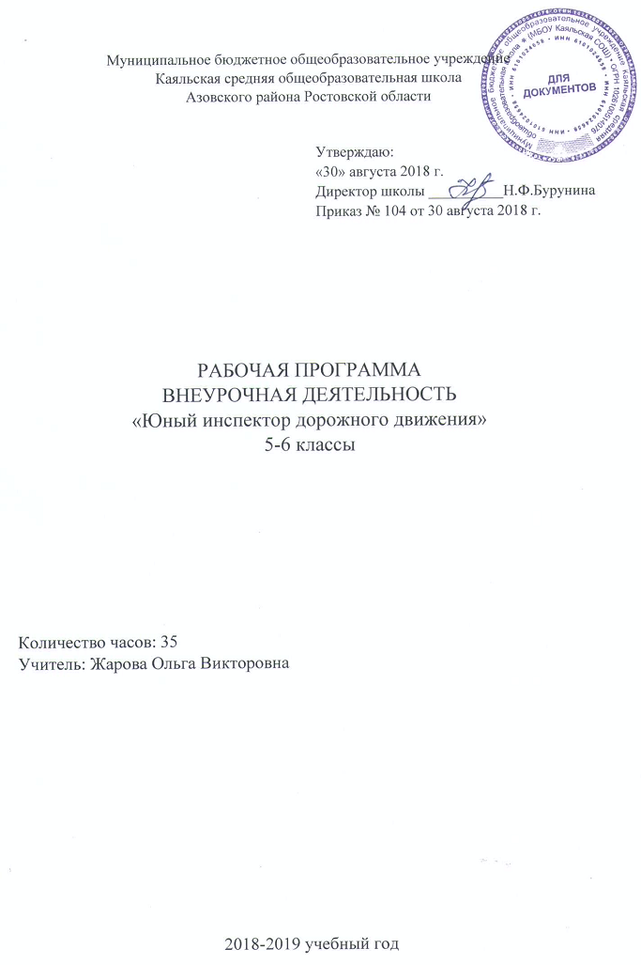
- Пояснительная записка
Нормативные документы:
1. Федеральный закон от 29.12.2012 N 273 -ФЗ " Об образовании в Российской Федерации"
2. Устав Муниципального бюджетного общеобразовательного учреждения Каяльской средней общеобразовательной школы
3. Образовательная программа основного общего образования Муниципального бюджетного общеобразовательного учреждения Каяльской средней общеобразовательной школы 2018-2019 уч.г.
4. Положение о рабочей программе учителя
5. Учебный план МБОУ Каяльской СОШ на 2018-2019 учебный год
6. Календарный график МБОУ Каяльской СОШ на 2018-2019 учебный год.
7. Федеральный Закон N 196 от 10 декабря 1995 года «О безопасности дорожного движения» с изменениями от 5 мая 2014 года.
Статья 29. Обучение граждан правилам безопасного поведения на автомобильных дорогах.
- Обучение граждан правилам безопасного поведения на автомобильных дорогах осуществляется организациями, осуществляющими образовательную деятельность, в соответствии с федеральными государственными образовательными стандартами, предусматривающими такое обучение.
Разработка комплексного проекта профилактики детского дорожно-транспортного травматизма на период 2013 - 2020 годов, программ, учебно-методических пособий, образовательных ресурсов (в том числе в электронном виде), разработка специализированного интернет-портала по обучению безопасному участию в дорожном движении учащихся, воспитанников дошкольных образовательных учреждений и общеобразовательных учреждений, учреждений дополнительного образования, в том числе с использованием инновационных образовательных продуктов и современных компьютерных технологий.

Режим занятий - 1 час в неделю, 35 часов в год. На 2018-19 учебный год в соответствии с календарным учебным графиком отводится 33 часа (5 ноября, 25 февраля – праздничный день).

Цель программы - профилактика детского дорожно-транспортного травматизма

Задачи:
- Пропагандировать среди школьников правила дорожного движения
Российской Федерации и прививать твердые навыки безопасного поведения на улицах и дорогах;
- Воспитывать у школьников навыки сознательного дисциплинированного поведения на улице, дороге, в транспорте и общественных местах;
- Развивать творческие способности детей и подростков;
- Научить приемам оказания первой доврачебной помощи, пострадавшим в дорожно – транспортных происшествиях;
- Активизировать деятельность отряда ЮИДД в школе;

- Планируемые результаты
5 класс
Учащиеся научатся:
- правилам дорожного движения, нормативным документам об ответственности за нарушение ПДД;
- определять серии дорожных знаков и их представителей;
- оказанию первой медицинской помощи;
Учащиеся получат возможность научиться:
- управлять велосипедом, самостоятельно планировать агитационно-пропагандистскую работу;
- работать с Правилами дорожного движения, выделять нужную информацию;
- читать информацию по дорожным знакам;
- работать по билетам ПДД
- класс
Учащиеся научатся:
- правилам дорожного движения, нормативным документам об ответственности за нарушение ПДД;
- определять серии дорожных знаков и их представителей;
- оказанию первой медицинской помощи;
- новым формам агитации и пропаганды ПДД;
- владеть техническим устройством велосипеда;
Учащиеся получат возможность научиться:
- управлять велосипедом, самостоятельно планировать агитационно-пропагандистскую
работу;
- работать с Правилами дорожного движения, выделять нужную информацию;
- читать информацию по дорожным знакам;
- работать по билетам ПДД;
- оценить дорожную ситуацию, принять правильное решение;
- оказать первую медицинскую помощь пострадавшему;

3. Содержание курса

5– 6 класс
Вводное. Повторение изученного
Безопасный путь из школы домой
Улицы с односторонним и двусторонним движением. Правила перехода улицы.
Проектная работа по теме: «Безопасный путь домой»
Дорожные знаки, их виды. Викторина «Дорожные знаки в загадках и стихах».
Проектная работа по теме: «Дорожные знаки»
История возникновения светофора.
Виды и сигналы светофора.
Викторина «Красный, жёлтый, зелёный».
Сигналы регулировщика.
Практическая работа «Сигналы регулировщика»
Проектная работа по теме: «Виды транспорта»
Правила поведения в общественном транспорте.
Правила ожидания транспорта на остановке.
Правила перехода дороги при высадке из транспорта.
Проектная работа по теме: «Общественный транспорт».
Тесты на знание ПДД.
Причины ДТП.
Где можно и где нельзя играть.
Зимние забавы.
Викторина «Где можно кататься на санках и коньках»
Движение по улице группами.
Разбор дорожных ситуаций.
Экскурсия по зимнему городу.
Проектная работа по теме: «Зимняя дорога»
Игра по ПДД «Подскажи словечко»
Музыкальный перекрёсток.
Стихи и песни по ПДД.
Оказания первой помощи при ДТП (переломы и другие виды травм.)
Практическое занятие «Наложение повязок»
Игра по Правилам дорожного движения «Счастливый случай»
Инструктаж перед каникулами

- Календарно-тематическое планирование
№ п/п | Дата по плану | Дата по факту | Содержание темы
1 | 03.09 |  | Вводное. Повторение изученного.
2 | 10.09 |  | Безопасный путь из школы домой
3 | 17.09 |  | Улицы с односторонним и двусторонним движением.
4 | 24.09 |  | Правила перехода улицы.
5 | 01.10 |  | Проектная работа по теме: «Безопасный путь домой»
6-7 | 08.10  15.10 |  | Дорожные знаки, их виды.
8 | 22.10 |  | Викторина «Дорожные знаки в загадках и стихах».
9 | 12.11 |  | Проектная работа по теме: «Дорожные знаки»
10 | 19.11 |  | История возникновения светофора.
11 | 26.11 |  | Виды и сигналы светофора.
12 | 03.12 |  | Викторина «Красный, жёлтый, зелёный».
13 | 10.12 |  | Сигналы регулировщика.
14 | 17.12 |  | Практическая работа «Сигналы регулировщика»
15 | 24.12 |  | Проектная работа по теме: «Виды транспорта»
16 | 14.01 |  | Правила поведения в общественном транспорте.
17 | 21.01 |  | Правила ожидания транспорта на остановке.
18 | 28.01 |  | Правила перехода дороги при высадке из транспорта.
19 | 04.02 |  | Проектная работа по теме: «Общественный транспорт».
20 | 11.02 |  | Тесты на знание ПДД.
21 | 18.02 |  | Причины ДТП.
22 | 04.03 |  | Зимние забавы. Где можно и где нельзя играть.
23 | 11.03 |  | Викторина «Где можно кататься на санках и коньках»
24 | 18.03 |  | Движение по улице группами.
25 | 01.04 |  | Разбор дорожных ситуаций.
26 | 08.04 |  | Экскурсия по зимнему городу.
27 | 15.04 |  | Проектная работа по теме: «Зимняя дорога»
28 | 22.04 |  | Игра по ПДД «Подскажи словечко»
29 | 29.04 |  | Музыкальный перекрёсток. Стихи и песни по ПДД.
30 | 06.05 |  | Оказания первой помощи при ДТП (переломы и другие виды травм.) Инструктаж перед каникулами.
31 | 13.05 |  | История ГИБДД
32 | 20.05
33 | 27.05 |  | Игра по Правилам дорожного движения «Счастливый случай» Инструктаж перед каникулами.
«Рассмотрено» | «Согласовано»
на заседании МО | Зам. директора по УВР
учителей естественно-математического цикла | «30» августа 2018 г.
Руководитель:_______ Н.И.Андреева | ___________Я.А.Ведута
Протокол № 1 от «30» августа 2018г.

